2023-2024学年吉林省辽源市东丰县部分学校九年级（上）期末物理试卷
一、单项选择题（每小题2分，共12分）
1．（2分）下列有关磁场的说法错误的是（ ）
A．磁体周围的磁场是真实存在的
B．磁感线是为了描述磁场而虚拟的封闭曲线
C．通电导体周围存在着磁场
D．地面上的指南针N极总是指向地理的南极
2．（2分）如图所示，瓶内有一些水，用带孔的橡皮塞把瓶口塞住，向瓶内打气一会儿后，瓶塞跳起，在瓶塞跳起的过程中，下列关于瓶内气体说法正确的是（ ）
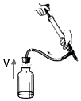
A．气体对瓶塞做功，气体的内能减少
B．瓶塞对气体做功，气体的内能减少
C．气体对瓶塞做功，气体的内能增加
D．瓶塞对气体做功，气体的内能增加
3．（2分）下列关于生活用电的说法错误的是（ ）
A．保险丝不可以用铁丝来代替
B．更换灯泡，搬动电器前必须断开电源开关
C．多个大功率用电器最好同时用一个插座
D．用试电笔辨别火线和零线，手要接触笔尾的金属体
4．（2分）滑动变阻器实现变阻是通过改变连入电路中电阻丝的（ ）
A．电压 B．电流 C．长度 D．材料
5．（2分）小明对中考体育测试使用的身高测量仪感兴趣，为了了解它的测量原理，他尝试设计了如图所示的四个电路，其中能够实现身高越高、电压表示数越大的电路是（ ）
A．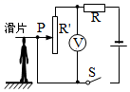 B．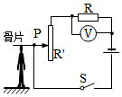
C．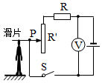 D．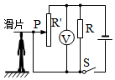
6．（2分）如图所示，电源电压为4.5V，电压表量程为“0～3V”，电流表量程为“0～0.6A”，滑动变阻器规格为“10Ω 1A”，小灯泡L标有“2.5V 1.25W”（灯丝电阻不变）。在保证小灯泡L电流不超出额定电流的情况下，移动滑动变阻器的滑片，下列说法正确的是
①小灯泡的额定电流是0.6A
②滑动变阻器连入电路的阻值变化范围是4Ω～10Ω
③电压表示数变化范围是0～3V
④电流表示数变化范围是0.3～0.5A（ ）
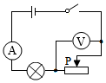
A．只有②、④正确 B．只有②、③正确
C．只有①、④正确 D．只有①、③正确
二、填空题（每空1分，共18分）
7．（2分）烤羊肉串时，阵阵香味四溢，这是 现象；这是通过 方法使肉串内能增加的。
8．（2分）随着生活水平的不断提升，越来越多的电器进入千家万户，像电视、电脑、洗衣机等，这些家用电器之间是
的（选填“串联”或“并联”），洗衣机工作时滚轮转动，这是将电能转化为 能。
9．（2分）奥斯特实验表明：通电导体周围存在着
；根据如图所示的电流方向，判断通电螺线管的右端是 极（选填“N”或“S”）。
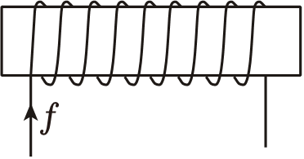
10．（2分）将两个充气后的气球用丝线悬挂起来，让它们碰在一起，再用毛织品分别摩擦两个气球相接触的部分，放开气球后观察到的现象是 ，原因是 。
11．（2分）图是四种家用电器各自消耗1度电可持续正常工作的时间柱状图，其中额定功率最大的电器是 ，节能灯正常工作5小时消耗的电能是 kW•h
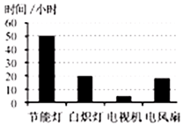
12．（2分）近五年来，我国自主建设、独立运行的北斗卫星全球组网稳步推进，并逐步向全球提供服务。北斗系统是利用 传递信息的，这种信号 （选填“能”或“不能”）在真空中传播
13．（2分）用试电笔可辨别火线和零线，使氖管发光的是 。如图所示的电路，闭合开关后，发现电灯不亮，用试电笔测试图中的a、b、c、d四点，只有a点不发光，可能发生的故障是 。
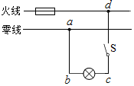
14．（2分）如图甲所示的电路，电源电压保持不变，闭合开关S，调节滑动变阻器，两电压表的示数随电路中电流变化的图象如图乙所示，根据图象的信息可知：电源电压为 V，电阻R₁的阻值为 Ω。
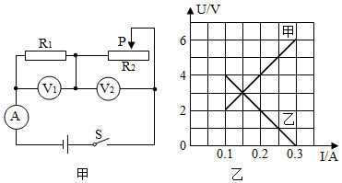
15．（2分）如图所示的电路中，不计温度对灯丝电阻的影响，电源电压保持不变。当在a、b间接入“6V 6W”的灯泡L₁时，闭合开关，灯L、L₁均能正常发光；断开开关，在a、b间换接入一个“6V 12W”的灯泡L₂后，再闭合开关，L的亮度变 （选填“亮”或“暗”），L₂消耗的实际功率 12W（选填“大于”“小于”或“等于”）。

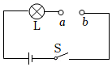
三、计算题（每小题5分，共10分）
16．（5分）在如图电路中，电源电压为6V，R₁＝4Ω，闭合开关S后，电压表读数为2V，
（1）通过R₁的电流为多少？（2）电阻R₂为多少？
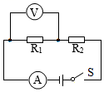
17．（5分）某兴趣小组为了检测空气质量的指数，设计了如图甲所示的检测电路。R为气敏电阻，其电阻的倒数与空气质量指数的关系如图乙所示，已知电源电压12V保持不变，R₀＝5Ω，当电压表示数为4V时，
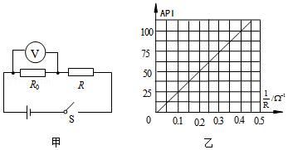
求：（1）通过R₀的电流；
（2）2min内R₀消耗的电能；
（3）此时空气质量指数。
四、简答题（每小题3分，共6分）
18．（3分）摩托车的发动机通常是通过散热片散热的，力帆集团推出新一代产品，打出这样的广告语：“力帆水冷，摩托换代”。所谓“水冷”就是在散热片的基础上用循环流动的水来冷却，你知道为什么要用水来冷却吗？
19．（3分）如图所示，在蹄形磁体的磁场中放置一根导线，导线的两端跟电流表连接，怎样才能产生感应电流？这种现象叫什么？
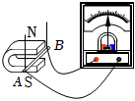
五、作图、实验与探究题（第20、21题各2分，第22、24题各4分，第23、26题各3分，第25题6分，共24分）
20．（2分）图中小磁针静止在地球赤道正上方，在图中括号内标出此时小磁针的N、S极。
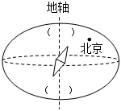
21．（2分）请用笔画线代替导线，将电灯和开关正确连入电路。
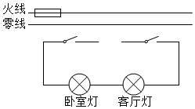
22．（4分）如图为某定时炸弹的引爆电路工作原理图，当起爆器中有电流通过时就会引爆炸弹。请你结合所学知识帮助专家进行排爆分析：
（1）定时器（时钟）应该安装在 （选填“a”或“b”导线上。在定时阶段，该导线是 （填“通”或“断”）路，所以在定时阶段起爆器不会爆炸引爆炸弹。
（2）定时结束时，定时器会把b导线 （填“接通”或“切断”），定时结束的瞬间起爆器立即爆炸。
（3）为使该定时爆炸装置停止工作，在定时阶段应立即剪断导线 （选填“a”或“b”）
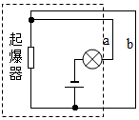
23．（3分）图为探究“磁生电”的实验装置。
（1）闭合开关，让悬着的导体AB 运动时（选填“左右”、“上下”、“沿A向B”或“沿B向A”），灵敏电流计会发生偏转。
（2）如果保持导体AB不动，要产生感应电流，正确的操作方法是 。
（3）若把灵敏电流计换成干电池，闭合开关S，可观察到的现象是： 。
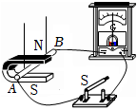
24．（4分）导体的电阻与哪些因素有关？
实验小组用如图所示的装置进行研究。实验记录数据如下表
步骤 | 材料 | 长度/cm | 横截面积/mm² | M接 | N接 | 灯泡亮度

1 | 镍铬合金丝 | 30 | 0.5 | a | a' | 暗
2 | 镍铬合金丝 | 30 | 1.0 | b | b' | 较亮
3 | 镍铬合金丝 | 15 | 0.5 | c | c' | 较亮
4 | 锰铜合金丝 | 15 | 0.5 | d | d' | 亮
（1）连接电路时，开关应 ；
（2）比较步骤 ，得出结论：导体的电阻与材料有关；
（3）比较步骤1和2，得出结论，导体的电阻与 有关；
（4）比较1和3得出的结论是导体的电阻与 有关。
25．（6分）小李同学用如图甲所示的电路图，研究“通过导体的电流与导体电阻的关系”，电源电压恒为6V，5个定值电阻分别为5Ω、10Ω、15Ω、20Ω、25Ω，滑动变阻器最大阻值为30Ω。
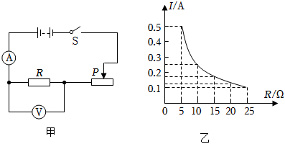
（1）小李同学根据图甲所示的电路图连接实物的过程中，滑动变阻器的滑片应滑到最 （选填“左”或“右”）端。
（2）小李同学在按步骤操作时，选一个“5Ω”的电阻，测得电流表示数为0.5A，当换成“10Ω”的电阻时，马上读数，发现电流表的示数不是0.25A（不考虑温度对电阻的影响），你认为电流表的读数会 （选填“大于”或“小于”）0.25A，此时滑片应该向 移动（选填“左”或“右”），眼睛应观察 表。
（3）第5次实验中，将定值电阻由20Ω换为25Ω时，小李发现无论怎样移动滑动变阻器的滑片P，始终无法达到实验要求。此时小李可采取的措施是 （选填序号）。
A.更换一个新的电压表
B.增加一节干电池
C.用最大阻值为50Ω的滑动变阻器替换原来的滑动变阻器
（4）正确操作后根据记录的数据绘制如图乙所示的图象，根据图象得出的结论是 。
26．（3分）小华做“测定小灯泡的电功率”实验，所用器材齐全且完好，待测小灯标有“2.5V”字样，电源的电压有2伏和4伏两挡，滑动变阻器有“5Ω 2A”、“10Ω 1A”两个可选。
①小华应选用的电源电压为 伏挡。
②小华选择一个滑动变阻器并正确连接电路进行实验。实验中，他判定该小灯正常发光的依据是 。当小灯正常发光时，他观察到电流表的示数如图所示。请通过计算求出该小灯的额定电功率并判断所选滑动变阻器的规格。 。
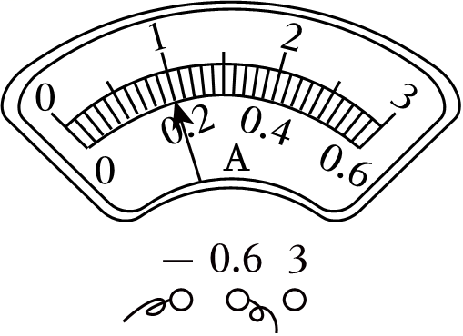
2023-2024学年吉林省辽源市东丰县部分学校九年级（上）期末物理试卷
参考答案与试题解析
一、单项选择题（每小题2分，共12分）
1．（2分）下列有关磁场的说法错误的是（ ）
A．磁体周围的磁场是真实存在的
B．磁感线是为了描述磁场而虚拟的封闭曲线
C．通电导体周围存在着磁场
D．地面上的指南针N极总是指向地理的南极
【分析】（1）（3）磁体周围和通电导体周围都存在磁场；
（2）磁感线是为了描述磁场的分布引入的物理模型；
（4）小磁针放在地球这个磁体的磁场中，即可指南北；地磁南北极与地理南北极相反，但不重合，地磁的南极在地理的北极附近，地磁的北极在地理的南极附近。
【解答】解：
A、磁体周围存在磁场，磁场是真实存在的，故A正确；
B、磁感线是为了形象描述磁场的分布引入的物理模型，是虚拟的封闭曲线，故B正确；
C、根据奥斯特实验可知，通电导体周围存在着磁场，故C正确；
D、地球是一个大磁体，地磁的南北极与地理的南北极相反，所以指南针静止时，指南针的N极指向地磁的南极即地理的北极，故D错误。
故选：D。
【点评】本题考查了磁场和磁感线的特点，磁场是客观存在的，磁感线是人为加上去的。
2．（2分）如图所示，瓶内有一些水，用带孔的橡皮塞把瓶口塞住，向瓶内打气一会儿后，瓶塞跳起，在瓶塞跳起的过程中，下列关于瓶内气体说法正确的是（ ）
A．气体对瓶塞做功，气体的内能减少
B．瓶塞对气体做功，气体的内能减少
C．气体对瓶塞做功，气体的内能增加
D．瓶塞对气体做功，气体的内能增加
【分析】用力打气，对瓶内气体做功，瓶内气体内能增加、温度升高、压强增大；继续打气，当瓶内气体压强大于大气压强，瓶塞跳起，水蒸气对塞子做功，内能减少、温度降低，瓶内的水蒸气液化形成小液滴，出现水雾。
【解答】解：向瓶内打气，瓶塞跳起时，在瓶塞跳起的过程中，瓶内气体对瓶塞做功，气体一部分内能转化为瓶塞的机械能；故A正确，BCD错误。
故选：A。
【点评】本题考查了做功改变物体内能。对物体做功，物体内能会增加，物体对外做功，物体内能会减小；物体对外做功，物体的内能减小、温度降低。
3．（2分）下列关于生活用电的说法错误的是（ ）
A．保险丝不可以用铁丝来代替
B．更换灯泡，搬动电器前必须断开电源开关
C．多个大功率用电器最好同时用一个插座
D．用试电笔辨别火线和零线，手要接触笔尾的金属体
【分析】（1）根据保险丝的工作原理分析；
（2）更换灯泡、搬动用电器前，应断开电源开关，以防止触电；
（3）多孔插座各用电器也是并联的，若电路中的总功率过大，会使电路中的电流过大；
（4）测电笔的正确使用：用手接触测电笔的尾部金属体，笔尖接触导线，氖管发光的是火线，氖管不发光的是零线。
【解答】解：
A、铁丝的熔点高，当电流过大时不会熔断，因此不能做保险丝，故A正确；
B、更换灯泡、搬动用电器前，应断开电源开关，以防止人接触用电器时触电，故B正确；
C、多个大功率用电器同时使用一个插座，会使总功率过大，造成电流过大，容易引起火灾。故C错误；
D、使用试电笔时，手要与笔尾金属体相连，故D正确。
故选：C。
【点评】本题考查的是日常生活中的一些安全用电常识，只要同学们牢记安全用电常识，并正确规范操作，就不会有危险发生。
4．（2分）滑动变阻器实现变阻是通过改变连入电路中电阻丝的（ ）
A．电压 B．电流 C．长度 D．材料
【分析】滑动变阻器的原理：改变连入电路中电阻丝的长度来改变电阻大小，再根据电阻是阻碍电路中电流大小的原因进行分析。
【解答】解：滑动变阻器是通过改变连入电路中电阻丝的长度来改变电阻大小，从而逐渐改变电路中的电流。
故选：C。
【点评】牢记滑动变阻器的工作原理，掌握变阻器在电路中的作用。
5．（2分）小明对中考体育测试使用的身高测量仪感兴趣，为了了解它的测量原理，他尝试设计了如图所示的四个电路，其中能够实现身高越高、电压表示数越大的电路是（ ）
A． B．
C． D．
【分析】分析电路结构，根据身高的变化，判断滑动变阻器接入电路的阻值的变化，再根据欧姆定律判断电压表示数的变化。
【解答】解：
A、两电阻串联，电压表测R′两端的电压，身高越高R′接入电路的电阻变小，电路中的总电阻变小，根据欧姆定律可知电路中的电流变大，R两端的电压变大，根据串联电路的总电压可知R′电压变小，即电压表的示数变小，故A不符合题意；
B、两电阻串联，电压表测R两端的电压，身高越高R′接入电路的电阻变小，电路中的总电阻变小，根据欧姆定律可知电路中的电流变大，R两端的电压变大，即电压表的示数变大，故B符合题意；

C、两电阻串联，电压表测电源的电压，因电源的电压不变，所以身高越高时电压表的示数保持不变，故C不符合题意；
D、两电阻并联，电压表测电源的电压，身高越高时，定值电阻R不能保护电路，并且由并联电路电压特点知电压表的示数不变，故D不符合题意。
故选：B。
【点评】明确电压表的测量对象是解题的基础，熟练应用欧姆定律、串联分压原理来分析电路中电流、电压的变化是解题的关键。
6．（2分）如图所示，电源电压为4.5V，电压表量程为“0～3V”，电流表量程为“0～0.6A”，滑动变阻器规格为“10Ω 1A”，小灯泡L标有“2.5V 1.25W”（灯丝电阻不变）。在保证小灯泡L电流不超出额定电流的情况下，移动滑动变阻器的滑片，下列说法正确的是
①小灯泡的额定电流是0.6A
②滑动变阻器连入电路的阻值变化范围是4Ω～10Ω
③电压表示数变化范围是0～3V
④电流表示数变化范围是0.3～0.5A（ ）
A．只有②、④正确 B．只有②、③正确
C．只有①、④正确 D．只有①、③正确
【分析】由电路图可知，灯泡与滑动变阻器串联，电压表测滑动变阻器两端的电压。
（1）灯泡正常发光时的电压和额定电压相等，根据P＝UI可得，灯泡正常发光时电路中的电流：
（2）根据串联电路的电流特点确定电路的最大电流；
当电压表示数最大为3V，根据串联电路电压的规律，此时灯泡电压最小，此时电流中电流最小，由欧姆定律求出电路的最小电流；
根据欧姆定律和串联电路的规律求出变阻器连入电路中电阻的范围；
根据变阻器的取值范围可确定变阻的电压能否为0。
【解答】解：由电路图可知，灯泡与滑动变阻器串联，电压表测滑动变阻器两端的电压。

以上内容仅为本文档的试下载部分，为可阅读页数的一半内容。如要下载或阅读全文，请访问：https://d.book118.com/788130033074006023

